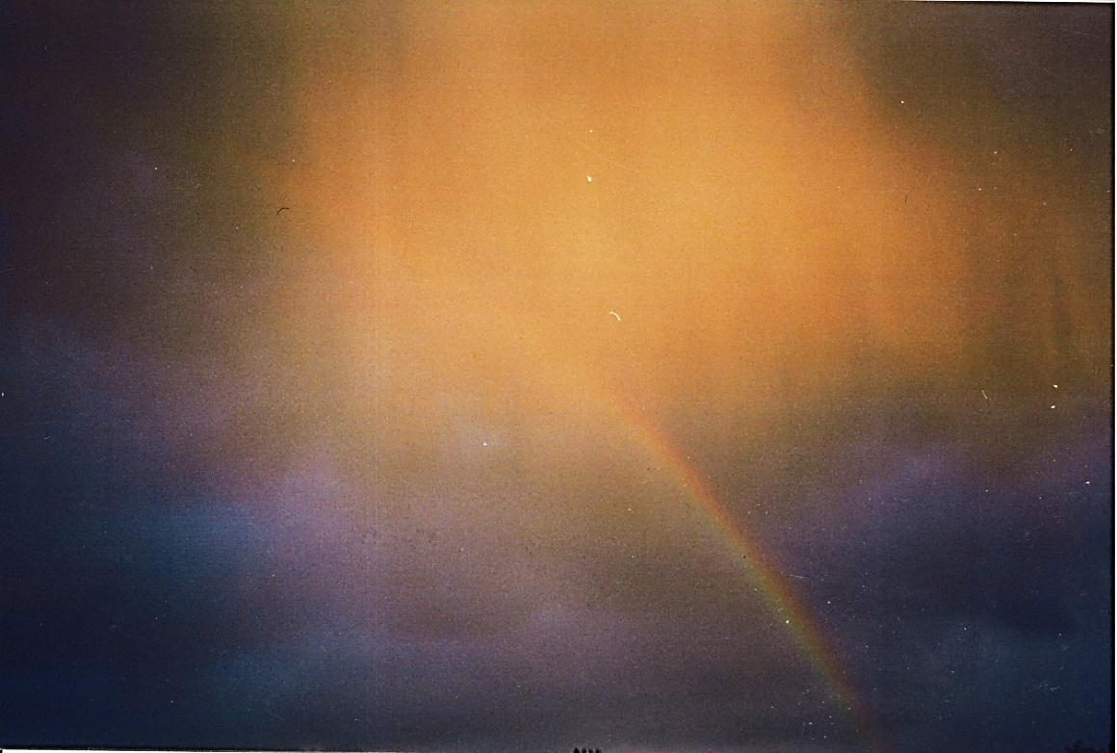
ARCOBALENO

Sette colori
dall’alba al tramonto.

Sette pensieri,
uno per ogni giorno.

Sette strade
le vie che ho percorso
e che mi aspettano.

Sette speranze
per cancellare dai miei occhi
il nero della disperazione
e il bianco dell’oblio.

